Содержание
Спрайты 2
Положение спрайта по координатам 4
Положение спрайта по центру 5

Спрайты
Спрайт – это объект на экране, который может двигаться, то есть все, что мы видим в игре
Что можно делать со спрайтами:
- Анимировать
- Заставлять их взаимодействовать друг с другом
- Управлять ими

Сначала создадим группу спрайтов, куда будем включать все созданные спрайты. Она нужна, чтобы отрисовывать спрайты на экране игры

all_sprites = pygame.sprite.Group()

Все спрайты – это объекты (классы)
Например, класс Player объявляется так:

class Player(pygame.sprite.Sprite):
def __init__(self):
pygame.sprite.Sprite.__init__(self)
self.image = pygame.Surface((50, 50))
self.image.fill(GREEN)
self.rect = self.image.get_rect()
Цвет
Размер в пикселях

Один объект класса создается так:

player = Player()

Включаем наш созданный класс в группу спрайтов командой:

all_sprites.add(player)

В игровом цикле, в разделе визуализация, нужна команда для отрисовки группы спрайтов
all_sprites.draw(screen)

Итоговая структура кода следующая:
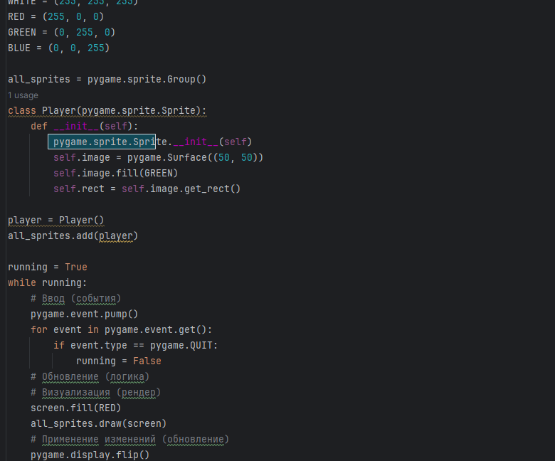
Отрисовка объекта класса Player
Добавление класса Player в группу спрайтов all_sprite
Создание объекта класса Player
Объявление класса Player
Создание группы спрайтов

При запуске видим наш объект
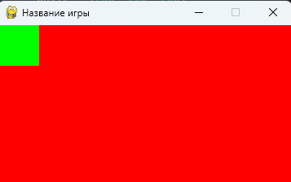

Положение спрайта по координатам
Спрайт по умолчанию рисуется в верхнем левом углу окна
Чтобы изменить положение спрайта добавляем в функцию __init__ класса координаты спрайта. Например: x=100, y=200

self.rect.x = 100
self.rect.y = 200

В итоге объявление класса будет выглядеть так:

class Player(pygame.sprite.Sprite):
def __init__(self):
pygame.sprite.Sprite.__init__(self)
self.image = pygame.Surface((50, 50))
self.image.fill(GREEN)
self.rect = self.image.get_rect()
self.rect.x = 100
self.rect.y = 200

Теперь спрайт рисуется на наших координатах
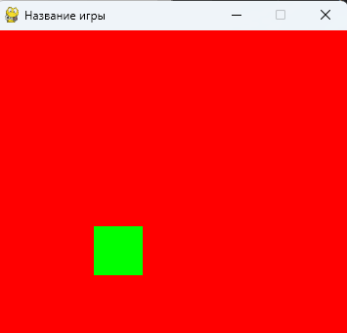

Положение спрайта по центру
Чтобы рисовать точно в центре окна, можно использовать команду
self.rect.center = (WIDTH / 2, HEIGHT / 2)

Класс будет выглядеть так:

class Player(pygame.sprite.Sprite):
def __init__(self):
pygame.sprite.Sprite.__init__(self)
self.image = pygame.Surface((50, 50))
self.image.fill(GREEN)
self.rect = self.image.get_rect()
self.rect.center = (WIDTH / 2, HEIGHT / 2)

